Развлекательно - игровая программа
«Румяные блины
Началась программа со встречи Зимы с Весной. Затем начались игры , конкурсы где, участники состязались ловкостью и силой. И традиционно сожгли чучело Зимы. В заключении программы все с удовольствием угощались блинами. Мы с радостью проводили Масленицу, попрощались с ней до будущего года.

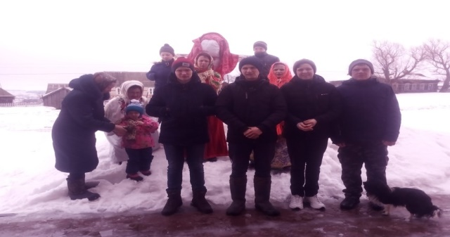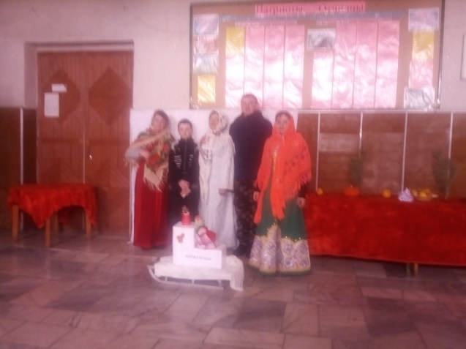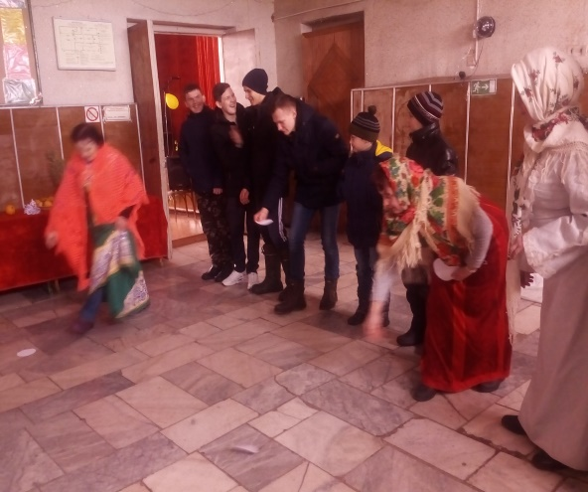

Киржеманы 2019г.

